Les premiers chrétiens
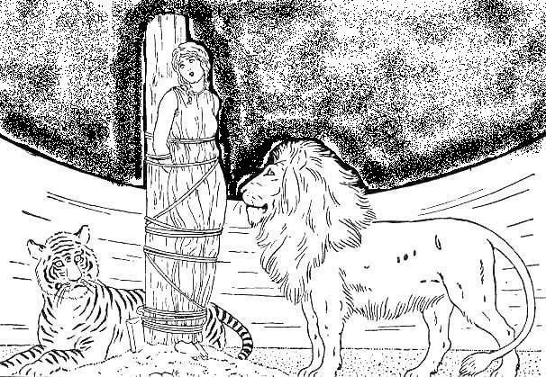
Document 1 Document 2
Après les fouets, après les fauves, après le gril, elle fut finalement jetée dans un filet et livrée à un taureau. Violemment, projetée par l’animal, elle n’avait plus aucune notion de ce qui lui arrivait à cause de l’espérance qu’elle avait dans le Christ.
Eusèbe de Césarée.

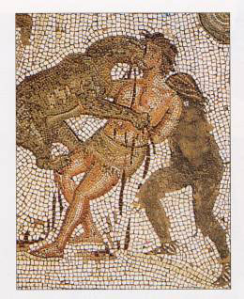
Document 3 Document 4
Etant réunis à Milan, moi Constantin, empereur romain, et moi, Lucinius, nous pensons qu’il faut donner aux chrétiens, comme à tous, la liberté de pouvoir suivre la religion que chacun veut.
Edit de Milan, 313.

Tous nos peuples doivent se rallier à la foi transmise aux Romains par l’apôtre Pierre.
Edit de Thessalonique, 380.

- Quelle nouvelle religion apparait dans la Gaule romaine au II° siècle ?
……………………………………………………………………………………………………………………………………………………………………………………..
- Comment les Romains traitent-ils les chrétiens ?
……………………………………………………………………………………………………………………………………………………………………………………..
- Observe les documents 1 et 3. Que vois-tu ?
……………………………………………………………………………………………………………………………………………………………………………………..
……………………………………………………………………………………………………………………………………………………………………………………..
- Lis le document 2. Qu’est-il arrivé à la femme chrétienne dont on parle ?
……………………………………………………………………………………………………………………………………………………………………………………..
……………………………………………………………………………………………………………………………………………………………………………………..
- D’après le document 4, que décide de faire l’empereur Constantin ?
……………………………………………………………………………………………………………………………………………………………………………………..
- Essaie de compléter ce texte qui résume la vie des premiers chrétiens :
Voici les mots dont tu auras besoin : condamnés – christianisme - Constantin – plusieurs - impérial
Au II è siècle, une nouvelle religion arrive en Gaule : le ……………………………………….. Les
premiers chrétiens sont ………………………………………….. à mort par les Romains. Les Romains
rejettent la religion chrétienne parce qu’ils croient en ………………………………… Dieux et que
les Chrétiens ne respectent pas le culte …………………………………….. Malgré tout, la religion
chrétienne se développe et, en 313, l’Empereur …………………………………… se convertit au
Christianisme, et accorde la liberté religieuse. Quelques années plus tard, le Christianisme
devient religion officielle dans tout l’Empire Romain.

Date à retenir :
313 : l’Empereur Constantin se convertit au Christianisme et accorde la liberté religieuse.

